ESCUELA NORMAL DE EDUCACIÓN PREESCOLAR

CICLO ESCOLAR 2021-2022

CURSO: ESTRATEGIAS DE MÚSICA Y CANTO EN EDUCACIÓN PREESCOLAR

DOCENTE: JORGE ARIEL MORALES GARCÍA

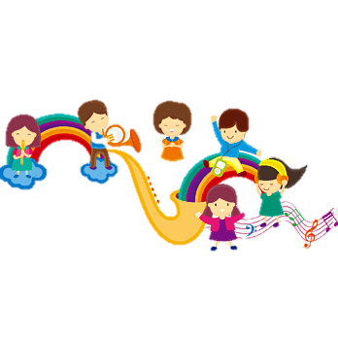ACTIVIDAD MUSICAL

12/01/22 1° “D”

EL MONSTRUO DE LA LAGUNA

<https://www.youtube.com/watch?v=UQW1C8j0FZo>

Propósito de la canción

Esta es una bonita canción con la que trabajaremos  el esquema corporal y los movimientos de las diferentes partes del cuerpo. Es ideal para peques de entre 2 a 5 años,  y, con ella, ejercitaremos, no solo las partes del cuerpo, sino también, conceptos como: disociación, coordinación motriz, percepción, manejo y ubicación en el espacio y, relación estímulo sonoro-movimiento.

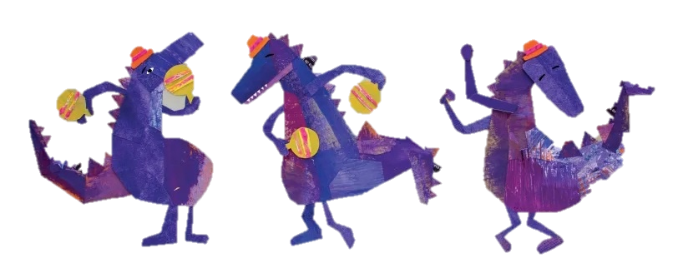

LETRA

Al monstruo de la laguna  
Le gusta bailar la cumbia  
Se empieza a mover seguro  
De a poquito y sin apuro (¡eso!)

El monstruo de la laguna  
Empieza a mover la panza  
Para un lado y para el otro  
Parece una calabaza

Mueve la panza  
Pero no le alcanza

El monstruo de la laguna  
Empieza a mover las manos  
Para un lado y para el otro  
Como si fueran gusanos

Mueve las manos  
Mueve la panza  
Pero no le alcanza

El monstruo de la laguna  
Empieza a mover los hombros  
Para un lado y para el otro  
Poniendo cara de asombro (ah)

Mueve los hombros  
Mueve las manos  
Mueve la panza  
Pero no le alcanza

El monstruo de la laguna  
Empieza con la cadera  
Para un lado y para el otro  
Pesado se bambolea

Mueve la cadera  
Mueve los hombros  
Mueve las manos  
Mueve la panza  
Pero no le alcanza

El monstruo de la laguna  
Empieza a mover los pies  
Para un lado y para el otro  
Del derecho y del revés

Mueve los pies  
Mueve la cadera  
Mueve los hombros  
Mueve las manos  
Mueve la panza  
Pero no le alcanza

Ey, pará, pará, pará, pará (¿qué pasó?)  
Yo quiero cantar, también  
¡Eh!, ¿Cómo?, ¿Qué? (mmh)  
Dale, pero, no, no, pero déjame, pero dejáme cantar un ratito  
¿Qué todos cantan, yo no puedo cantar?  
Pero, vos sos baterista (¡claro!)  
Ah, y ¿por eso no puedo cantar? (mmh)  
Bueno, bueno, a ver, vamos a darle una oportunidad  
Dale, yo te acompaño, Nahuel, ¡dale!

El monstruo de la laguna (ajá, ¿a ver?)  
Se para con la cabeza (¿Qué?)  
Con las patas para arriba (Eh, ¡no!)  
¡Mira qué broma traviesa!

Mueve la cabeza (ay, los pies)  
Mueve los pies (cadera)  
Mueve la cadera (los hombros)  
Mueve los hombros (las manos)  
Mueve las manos (la panza)  
Mueve la panza

Mueve la cabeza (ah, ah, ah)  
Mueve los pies  
Mueve la cadera  
Mueve los hombros  
Mueve las manos (panza)  
Mueve la panza  
Hasta que se cansa